Program:
Streda 6. 5. 2015 16.00 – 18.30 Prezentácia, ubytovanie
19.00 – 22.30 MSR 19x19, 1. kolo

Štvrtok 7. 5. 2015 09.00 – 09.30 Slávnostné otvorenie

Taojoga - ranné cvičenie 09.30 – 13.00 MSR 19x19, 2. kolo
14.30 – 18.00 MSR 9 x 9 / voľný program

19.00 – 22.30 MSR 19x19, 3. kolo

Piatok 8. 5. 2015 09.00 – 12.30 MSR 19x19, 4. kolo
Taojoga - ranné cvičenie 14.00 – 19.00 MSR U16, U20 / voľný program
19.00 – 22.30 MSR 19x19, 5. kolo

Sobota 9. 5. 2015 08.00 – 14.30 MSR U16, U20 / voľný program
Taojoga - ranné cvičenie 14.30 – 18.00 MSR 19x19, 6. kolo
19.00 – Konferencia SAG
20.00 – 02.00 Posedenie
Nedeľa 10. 5. 2015 10.00 – 13.30 MSR 19x19, 7. kolo
14.00 – Vyhlásenie výsledkov
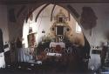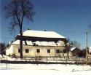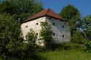
Katolícky kostol Jonášovský kaštieľ Sypáreň

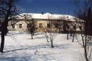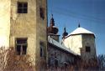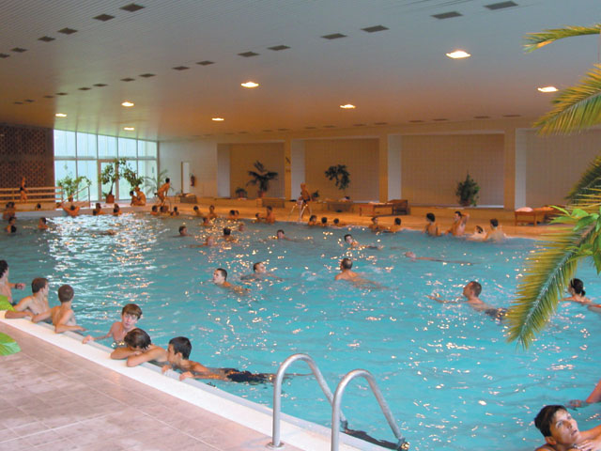
Ľubych kaštieľ Pálovský kaštieľ Termálny bazén hotel Máj

Krytý bazén s termálnou liečivou vodou /prameň Rudolf/ sa nachádza v Hoteli Máj za dedinou Liptovský Ján. Plavecký 25 m bazén, 1 detský bazén. Tel.: +421 44 520 81 00
Otváracie hodiny: Po - Ne: 8.00 - 11.00, 13.00 - 20.00, Ut: zatvorené
Vstupné: Dospelý: do 15.00 h: 3,00 € po 15.00 h: 5,00 €
Dieťa: do 15.00 h: 2,00 € po 15.00 h: 3,30 €


Hotel Svätojánsky kaštieľ*** sa nachádza na začiatku obce, prvá odbočka doľava a následne prvá doprava. Kaštieľ je na pravej strane ulice - asi 3 budova.

Slovenská asociácia go
usporiada
pod záštitou starostu obce Liptovský Ján
Mgr. Juraja Fila

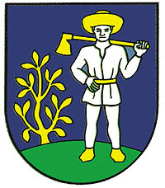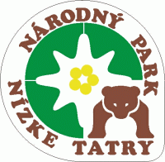
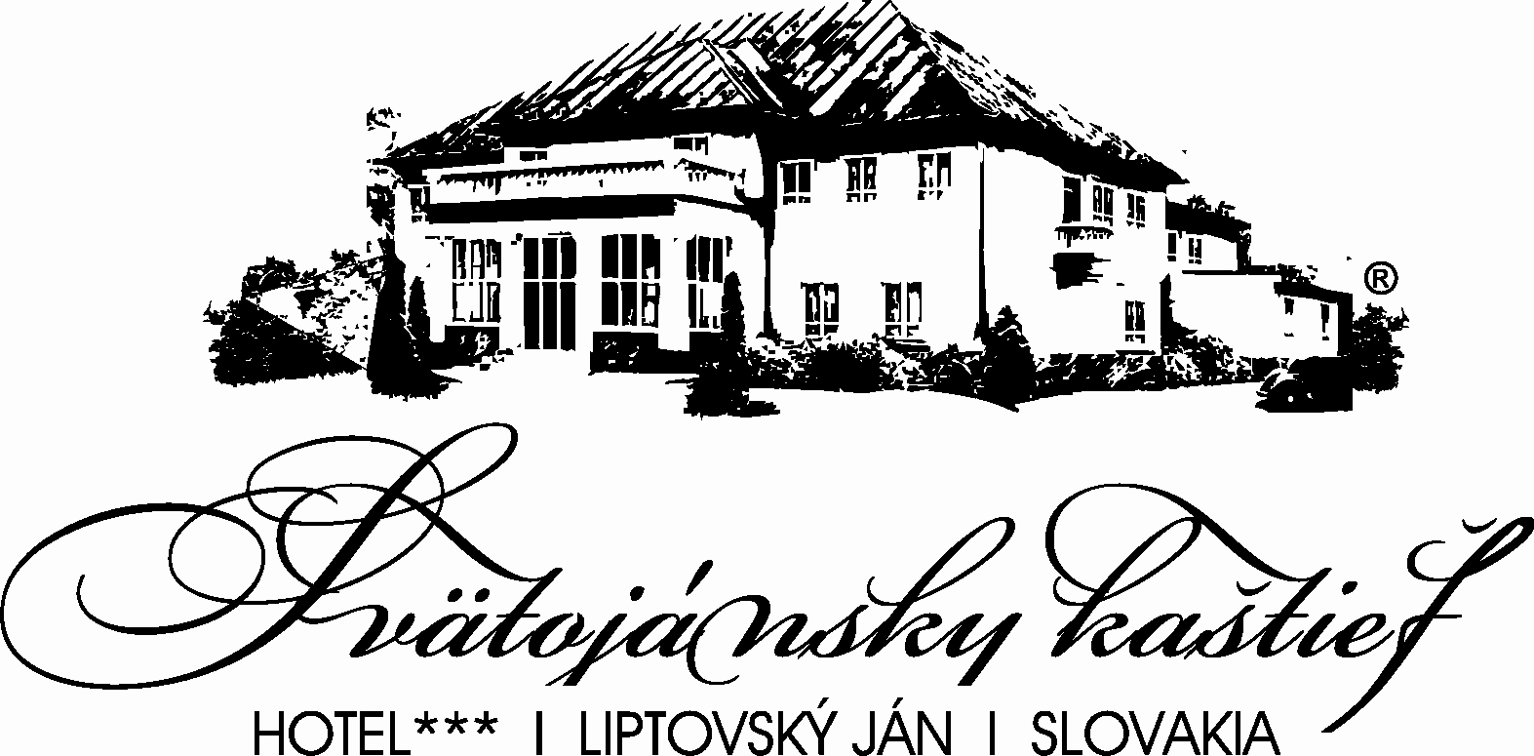

Majstrovstvá Slovenska 2015
v doskovej hre go
XXIV. ročník
v dňoch
6. - 10. mája 2015

účasť žiakov a študentov podporil
Nadačný fond Telekom pri Nadácii Pontis

Miesto konania: Hotel Svätojánsky kaštieľ*** v Liptovskom Jáne, Starojánska 24, GPS: N 49° 3' 6.992" E 19° 40' 43.1", tel.: +421 918 663 229.
Svätojánsky kaštieľ je významný tým, že sa tu narodil r. 1633 Martin Szentiványi, polyhistor, jezuita, profesor a rektor Trnavskej univerzity. Kaštieľ v roku 1860 patril Márii Svätojánskej (*1833), ktorá mala za muža Eduarda I. Podturnianskeho
(*1832 – 1881). Otec Márie, Štefan XXIV. Svätojánsky (*1782 – 1839) bol asi iniciátorom klasicistickej prestavby starej renesančnej kúrie na moderný kaštieľ.
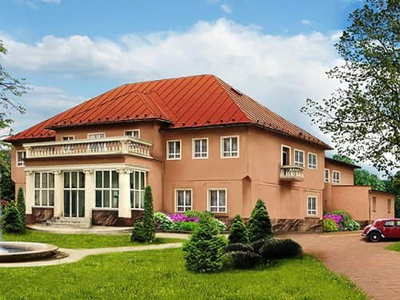
Svätojánsky kaštieľ ***
Termín: 6.5. - 10.5.2015

Riaditeľ turnaja: Slavomír Králik
Inšpicient: Milan Jadroň
Organizačný výbor: Ladislav Palenčár,
Ladislav Virág
Hrací systém: na stránke SAG
Hlavná kategória: otvorené pre hráčov s občianstvom SR, 7 kôl, rovné
MSR 19 x 19 partie, čas 2 x 90’, byoyomi 60’’, komi 6,5 bodu.
Pozn.: pre kvalifikáciu do Super group (SG) je kvalifikačný
MSR žien limit rating 1850 (dosiahnutý kedykoľvek počas roka od MSR
(v rámci MSR 19x19) 2014 do MSR 2015). MSR žien v rámci MSR 19 x 19.
MSR 9 x 9: čas 2 x 15’, bez byoyomi, rovné partie, komi 5,5 bodu
MSR U16, U20 čas 2 x 60’, byoyomi 30’’, rovné partie, komi 6,5 bodu
Štartovné: MSR, Grand Prix Slovenska – 19 x 19 20 €
Člen SAG – zaplatené členské pre rok 2015 16 €
Mládež do 18 rokov / zaplatené členské 2015 8 € / 6 €
MSR 9 x 9 / zaplatené členské 2015 4 € / 3 €
MSR U16 / zaplatené členské 2015 4 € / 3 €
MSR U20 / zaplatené členské 2015 6 € / 5 €
MSR žien / zaplatené členské 2015 3 € / 2 €
Ceny: MSR 19 x 19 putovný pohár, 3 medaily
1. – 5. miesto 100 €, 70 €, 40 €, 30 €, 25 €
za 7, 6 a 5 bodov 40 €, 25 € a 20 €
MSR 9 x 9 3 medaily
1. – 3. miesto 30 €, 20 €, 10 €
MSR U16, MSR U20, MSR ženy po 3 medaily
1. – 3. miesto vyzbierané štartovné 50% / 30% / 20%
Prihlášky: Na turnaj a záväzné ubytovanie zasielajte do 20.3.2015
0903314694, 0917626444, e-mail: kralikslavomir@gmail.com
0902900124, e-mail: milan.jadron@post.sk
Záväzná záloha: na štartovné + ubytovanie vo výške 30 % do 25.3.2015
Doplatok do 30.4.2015 v plnej výške.
Info o stornopoplatkoch ubytovania u organizátora.
Platby + email: na účet 4002200282/7500 ČSOB + kralikslavomir@gmail.com
Ubytovanie: Hotel Svätojánsky kaštieľ ***
Ceny ubytovania:
17,40 € / 16,40 € / 15,40 € / noc s raňajkami / osoba v 2 / 3 / 4 posteľovej izbe
20 € / 19 € / 18 € / noc s polpenziou / osoba v 2 / 3 / 4 posteľovej izbe
príplatok za jednoposteľovú izbu – 15 € / noc
plná cena 52,- € / dvojposteľová izba / noc s raňajkami – pre neskoro prihlásených
miestna daň - kúpeľný poplatok – 0,80 €/noc
Stravovanie: raňajky podávané formou švédskych stolov, servírovaná dvojchodová večera bez nápojov (mimo polpenzie 6 € dospelí / 4 € do 18 rokov)
Bonusy: Podpora účasti študentov a žiakov na MSR (cca 2 nocľahy a cestovné). Pohostenie 9.5.2015 po konferencii. Príspevok na štartovné pre hráčov v SG 6,-€. Príspevok organizátora pre prvých 30 prihlásených hráčov 13,50 € podľa poradia prihlásenia s tým, že hráči SG, sponzori a organizátori sa môžu prihlasovať okamžite, ostatní budú prihlásení najskôr s dátumom 1.2.2014 (so zaplatenou zálohou na ubytovanie a štartovné).
Podmienka príspevkov: zaplatené členské v SAG za rok 2015, odohranie všetkých 7 kôl a zaplatená záväzná záloha na štartovné. Pri neúčasti sa záloha na štartovné nevracia.

Sponzori: Slovenská asociácia go Mramor s.r.o.
Hotel Svätojánsky kaštieľ *** Milan Jadroň
Promana s.r.o. - Miroslav Šmíd Juraj Waczulík
Go klub Košice Miroslav Poliak
Kometa s.r.o. Martin Strelka
Go klub Matfyz Bratislava DRACO

Zaujímavosť: prírodná kaďa v Liptovskom Jáne – vstup voľný
Liečivá minerálna voda sa nachádza na konci obce v prírodnom kúpeľnom prameni, ktorý miestni obyvatelia nazývajú "kaďa". V jeho blízkosti sa nachádza Teplica, pitný minerálny prameň. Mini kúpalisko tvoria dva bazéniky – jeden pripomínajúci skutočnú vírivku a druhý „kľudový“ bazénik. Vyvierajúca voda má teplotu 20°C a výdatnosť 10,6 l/min..
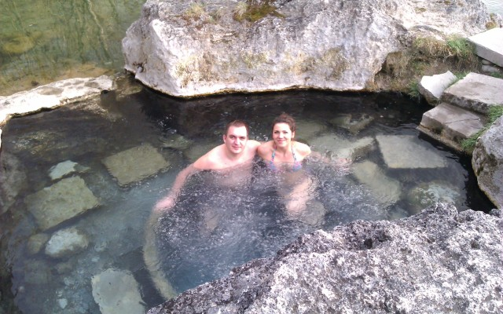

Tipy na voľný program – určite si nezabudnite zobrať plavky !!!
Priamo v hoteli – fínska sauna, vírivka, masáže, terapie
Termálny bazén v hoteli Sorea - Máj
Podzemie pod vežami – Expozícia života mince
V Liptovskom Jáne sa zachovalo 17 kaštieľov
Jaskyne – Medvedia, Stanišovská
Jaskyne Jánskej doliny – 142 jaskýň, len v sprievode členov speleologickej spol.
Vrch Hrádok – od hotela Máj, krásna vyhliadka na Liptovský Ján a okolie
Malá vodná elektráreň pri Uhorskej Vsi na rieke Váh
Adrenalínové aktivity pre všetkých – Rafting Adventure ponúka: rafting, kayak, hydrospeed, horolezecká škola, jazda na koni, paraglajding, lukostreľba, štvorkolky

